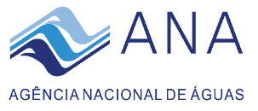

Nota Técnica nº @@txt_identificacao@@

Documento no @@nup_protocolo@@

Em @@txt_dt_documento@@.

À Senhora Coordenadora de Apoio e Articulação com o Poder Público

Assunto: **Certificação do 1º período do 2o ciclo do Progestão no estado de Mato Grosso e determinação do valor da parcela a ser transferida.**

Referência: Processo 02501.002006/2017-52; Contrato no 072/2017/ANA – PROGESTÃO II

1. Trata a presente Nota Técnica de apresentar a consolidação das certificações realizadas pelas Unidades Organizacionais da ANA (UORGs), responsáveis pela verificação das ações referentes ao cumprimento das metas de cooperação federativa do Progestão, bem como ratificar a aprovação das metas de gestão de águas no âmbito do sistema estadual de recursos hídricos pelo Conselho Estadual de Recursos Hídricos (CEHIDRO), além de apresentar a planilha de cálculo do valor da parcela referente ao 1º período de avaliação do 2º ciclo do Progestão em Mato Grosso.
2. O Contrato no 072/2017/ANA – PROGESTÃO II, celebrado entre a ANA e a Secretaria de Estado de Meio Ambiente (SEMA-MT), prevê o cumprimento de cinco metas de cooperação federativa, quatro grupos de variáveis com metas de gestão de águas no âmbito do sistema estadual de recursos hídricos, totalizando 30 variáveis de gestão, além de metas de investimentos a serem realizados com recursos próprios do estado em até sete variáveis críticas que, prioritariamente, demonstram a fragilidade do sistema estadual de gerenciamento de recursos hídricos segundo o Referencial Básico de Avaliação, elaborado pelo Instituto de Pesquisa Econômica Aplicada (IPEA) e disponível no portal do Progestão.
3. As metas de cooperação federativa têm 50% do peso no cálculo do repasse e as metas de cumprimento no âmbito do sistema estadual tem os outros 50%. As metas de cooperação federativa permanecem de atendimento obrigatório em todos os períodos de certificação. Já no 2º ciclo do Programa, as metas voltadas ao fortalecimento do sistema estadual foram divididas em: Metas de Gestão de Águas, com peso de 25%, e Metas de Investimentos, com peso de 25%. Para efeito de determinação do valor de repasse, a parcela referente às metas de investimentos se limitam a R$ 250 mil, sendo o mínimo de R$ 25 mil. Neste intervalo, o mesmo valor de investimento declarado pelo estado será contabilizado no valor da parcela.
4. No 1º período do 2º ciclo do Progestão foram avaliados o cumprimento das metas de cooperação federativa e a aprovação pelo CEHIDRO do Quadro de Metas constantes dos Anexos III, IV e V do contrato em referência. Além do cumprimento das metas pactuadas, o novo contrato do 2º ciclo do Programa prevê um Fator de Redução, que incide sobre o valor total calculado da parcela. No Anexo I do Contrato no 072/2017/ANA é descrito o processo de certificação das metas.
5. Em setembro de 2017 a ANA encaminhou aos órgãos gestores o Informe no 008/2017 detalhando os critérios para avaliação do cumprimento das metas de cooperação federativa para os estados que adotaram o ano de 2017 como o primeiro período de certificação do 2º ciclo do Progestão e solicitou a apresentação, até 31 de março de 2018, do Relatório Progestão 2017, informando que, para este primeiro período o atendimento das metas de gestão da água em âmbito do Sistema Estadual de Recursos Hídricos refere-se à aprovação do novo Quadro de Metas (Anexos III, IV e V) pelo respectivo Conselho Estadual. Na oportunidade solicitou também o envio do Formulário de Autoavaliação 2017 referente às variáveis estaduais, bem como a apresentação do Plano Plurianual de Aplicação dos recursos do Progestão para o período 2018-2021, correspondente ao critério “c” do Fator de Redução estabelecido no Anexo I do contrato.
6. Ainda em setembro de 2017 foi enviado o Informe no 009/2017 detalhando os critérios de avaliação da Meta I.5 relativos à segurança de barragens, pactuados por meio de videoconferência, realizada com o estado em 06/09/2017 e registrada na Ajuda Memória - Acompanhamento Progestão nº 20/2017/COAPP/SAS (Doc. no 065914/2017).
7. Atendendo aos Informes e à Resolução ANA nº 1485/2013, a SEMA/MT encaminhou à ANA, por meio do Ofício nº 572/2018/GAB/SEMA/MT (Doc. no 021511/2018) de 23/03/2018, o **Relatório Progestão 2017 - 2º Ciclo** acompanhado da Resolução CEHIDRO no 101, de 08 de março de 2018, que aprova o **Plano Plurianual de Aplicação dos Recursos do Progestão**; da Resolução CEHIDRO no 102, de 08 de março de 2018, que aprecia o Plano de Capacitação para o SEGREH; bem como da Resolução CEHIDRO no 103, de 08 de março de 2018, que atesta o cumprimento das metas de cooperação federativa referente a 2017 pela SEMA/MT e o empenho efetuado pelo estado em 2017 no valor de R$ 2.034.767,66, correspondendo a mais de 50% do valor acumulado já transferido pela ANA no âmbito do Progestão.
8. Embora sem repercussão financeira neste 1º período de certificação do 2º ciclo do programa, foi também apresentado o **Formulário de Autoavaliação 2017**, devidamente aprovado pelo CEHIDRO, conforme xxxxxxxxxxxxx.
9. No **Quadro 1**, abaixo, apresenta-se o resultado da certificação das metas de cooperação federativa para o estado de Mato Grosso no ano de 2017.

**Quadro 1.** Certificação das UORGs/ANA responsáveis pelas metas de cooperação federativa do Progestão no estado de Mato Grosso.

| **Metas de cooperação federativa** | **UORG responsável** | **Documento de referência** | **Situação de atendimento** |
| --- | --- | --- | --- |
| I.1. Integração de dados de usuários de recursos hídricos | SFI/COCAD | Parecer Técnico nº 11/2018/COCAD/SFI (Doc. nº 027423/2018) | Atendeu |
| SIP/COSUB | Nota Técnica nº 11/2018/COSUB/SIP (Doc. nº 029903/2018) | 99,81% |
| I.2. Capacitação em recursos hídricos | SAS/CCAPS | Nota Técnica no 4/2018/CCAPS/SAS (Doc. no 034426/2018) | Atendeu |
| I.3. Contribuição para difusão de conhecimento | SPR | Nota Técnica nº 21/2018/SPR  (Doc. nº 029110/2018) | 78% |
| I.4. Prevenção de eventos hidrológicos críticos | SGH | Nota Técnica nº 41/2018/SGH  (Doc. nº 028492/2018) | Atendeu |
| SOE | Nota Técnica nº 5/2018/COVEC/SOE  (Doc. nº 032278/2018) | Atendeu |
| I.5. Atuação para segurança de barragens | SRE/COSER | Nota Técnica nº 10/2018/COSER/SRE  (Doc. no 030376/2018) | 98% |

SFI: Superintendência de Fiscalização; SIP: Superintendência de Implementação de Programas e Projetos; SAS: Superintendência de Apoio ao SINGREH; SPR: Superintendência de Planejamento de Recursos Hídricos; SGH: Superintendência de Gestão da Rede Hidrometeorológica; SOE: Superintendência de Operações e Eventos Críticos; SRE: Superintendência de Regulação.

1. O estado de Mato Grosso atendeu parcialmente as metas de cooperação federativa, segundo os critérios e requisitos estabelecidos, e integralmente as metas de gestão de águas no âmbito do sistema estadual de recursos hídricos ao obter a aprovação pelo Conselho Estadual de Recursos Hídricos do novo Quadro de Metas do estado (Anexos III, IV e V).
2. Considerando a alínea *m* do inciso II da Cláusula Terceira, reiterada pelo inciso IV da Cláusula Décima Segunda do Contrato nº 072/2017/ANA que condiciona a utilização dos recursos recebidos em ações de gerenciamento de recursos hídricos e de fortalecimento dos Sistemas Estadual de Gerenciamento de Recursos Hídricos, foi solicitado que os estados encaminhassem, como parte integrante ao Relatório Progestão 2017, a forma de utilização dos recursos repassados. O estado de Mato Grosso informou a aplicação dos recursos recebidos conforme o **Quadro 2** e a **Figura 1** a seguir. Observa-se que, em 2017, cerca de 63% dos recursos do Progestão foram investidos na contratação de planos de bacias e na manutenção das estações de monitoramento hidrometeorológico do estado.

**Quadro 2.** Aplicação dos recursos do Progestão em Mato Grosso até 2017.

| **DISCRIMINAÇÃO DA DESPESA** | **Até 2016** | **2017** | **TOTAL** |
| --- | --- | --- | --- |
| Diárias e passagens | 262.261,62 | 175.468,35 | 437.729,97 |
| Material de consumo | 63.240,36 | -- | 63240,36 |
| Equipamento e material permanente | 3.185,27 | 108.563,00 | 111.748,27 |
| Contratação de planos de bacias hidrográficas | -- | 650.000,00 | 650.000,00 |
| Manutenção das estações de monitoramento | 92.523,50 | 456.344,70 | 548.868,20 |
| Despesas realizadas com comitês e CERH |  | 44.040,00 | 44.040,00 |
| Ações de capacitação e treinamento | 2.400,00 | 15.370,00 | 17.770,00 |
| Serviços de terceiros – Pessoa jurídica | 8.858,58 | -- | 8858,58 |
| Realização de Eventos | -- | 6.270,00 | 6.270,00 |
| Outras Despesas | -- | 32.843,79 | 32.843,79 |
| **Total das Despesas** | 432.469,33 | 1.488.899,84 | 1.921.369,17 |
| **Valor Transferido** | 2.248.792,50 | 1.475.400,00 | 3.724.192,50 |
| **Rendimentos** | 595.391,44 | 276.669,36 | 872.060,80 |
| **SALDO** | **2.411.714,61** | **263.169,52** | **2.674.884,13** |



**Figura 1.** Desempenho financeiro do órgão gestor na execução dos recursos do Progestão.

1. Para a assinatura do contrato do 2º ciclo do Progestão, o Governador do Estado de Mato Grosso, por meio do Ofício no 1718/2017/GAB/SEMA/MT (Doc. no 057279/2017), manifestou interesse em dar continuidade ao programa, ratificando o Decreto Estadual no 1.815, de 20 de junho de 2013 e, na oportunidade, declarou que utilizou e/ou empenhou 50% dos recursos repassados pelo Progestão até dezembro/2016. O CEHIDRO, por meio da Resolução no 103, de 08 de março de 2018, ratifica o valor declarado pelo estado no referido Ofício. Desta forma, por ter executado mais de 50% dos recursos repassados pelo programa até dezembro/2016, o estado de Mato Grosso não teve qualquer redução no repasse da primeira parcela.
2. Em relação ao Plano de Aplicação Plurianual referente ao saldo dos recursos da conta do Progestão, somado aos valores previstos para serem repassados, o estado apresentou a planilha constante do **Quadro 3** a seguir para o período 2018-2022, devidamente aprovada pelo CEHIDRO. Foi estimado investimento no valor total de R$ 8,9 milhões, considerando os repasses a serem efetuados no 2º ciclo somados ao valor remanescente da conta Progestão, e ainda a contrapartida do estado de R$ 250 mil anuais até 2022.
3. Conforme ilustrado no Quadro 3, cabe destacar, dentre os investimentos planejados para o estado do Mato Grosso nos anos de 2018 a 2022: a realização de seminários de recursos hídricos; a contratação de suporte técnico para a concessão de outorga e de estudos de regionalização de vazões nas bacias estaduais; despesas com manutenção e aquisição de peças para as estações telemétricas (R$ 2,5 milhões); a elaboração de planos de bacias (R$ 1 milhão); além de R$ 485 mil para ações de capacitação em recursos hídricos, orçamento compatível com o Plano de Capacitação apresentado.

**Quadro 3.** Plano de Aplicação dos recursos do Progestão em Mato Grosso no período 2018-2022.

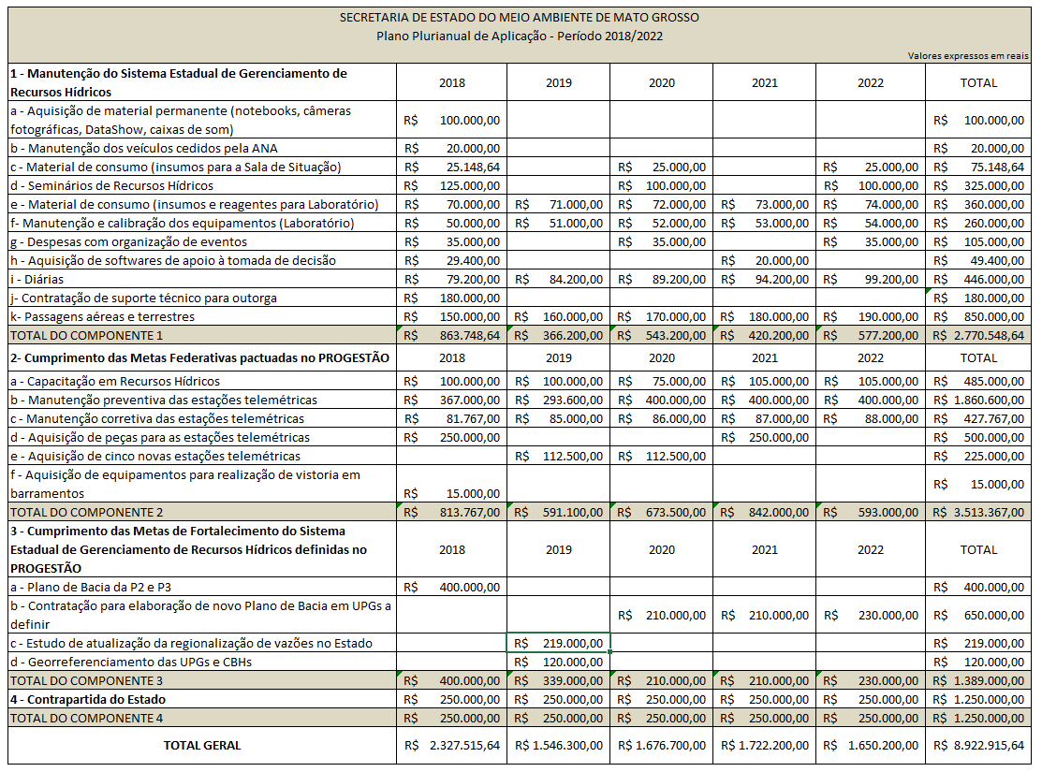

1. Tendo em vista o alcance das metas de cooperação federativa, a aprovação do novo Quadro de Metas para o próximo ciclo do Progestão, o cumprimento do item 3.3.1 do Anexo I do Contrato relativo ao desembolso dos recursos do programa transferidos ao estado até 2016, e ainda a apresentação do Plano de Aplicação Plurianual dos recursos do Progestão estabelecido no critério “c” do Fator de Redução, a SEMA/MT faz jus à transferência de recursos no valor de **R$ 975.905,00 (novecentos e setenta e cinco mil novecentos e cinco reais)** referente à **1ª parcela do 2º ciclo do Progestão**, conforme detalhado no Anexo I desta Nota Técnica, uma vez comprovada a regularidade fiscal da SEMA/MT prevista na Cláusula Décima Primeira do mesmo contrato.
2. No Ofício nº 09/GSALARH/SEMA/MT/2018, de 3 de abril de 2018 (Doc. no 023538/2018), a SEMA/MT solicita a liberação da 1ª parcela do 2º ciclo do Progestão, conforme previsto no art. 12, Inciso III, item l da Resolução ANA nº 379, de 21 de março de 2013.
3. Recomenda-se o envio desta Nota Técnica à SEMA/MT, responsável pelo Contrato Progestão, para ciência e apresentação de contestação, se for o caso, no prazo máximo de 10 dias úteis a partir do Aviso de Recebimento.

Atenciosamente,

(assinado eletronicamente)

PAULO CELSO MAISTRO SPOLIDÓRIO

Gestor do Contrato nº 072/2017/ANA

Portaria nº 207, de 18 de maio de 2018

De acordo. Ao Superintendente de Apoio ao SINGREH para conhecimento.

(assinado eletronicamente)

LUDMILA ALVES RODRIGUES

Coordenadora de Apoio e Articulação com o Poder Público

Ciente. Encaminhar à SEMA/MT para ciência e apresentação de contestação no prazo máximo de 10 dias úteis, se for o caso.

(assinado eletronicamente)

HUMBERTO CARDOSO GONÇALVES

Superintendente de Apoio ao Sistema Nacional de Gerenciamento de Recursos Hídricos

**ANEXO I**

